Классный час

3 класс

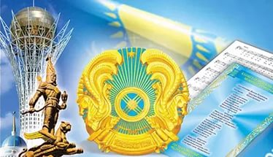

Классный руководитель: Ференец Н.И.

2018 г.

**Классный час**

**«Мен өз Отанымның патриотымын» *- «*Я патриот своей страны»**

**Цель:** формирование гражданина и патриота, обладающего нравственными и лидерскими качествами, чувства гордости и уважительного отношения к государственным символам, традициям, истории, культуре своей страны, Конституции Республики Казахстан.

**Задачи:**

* Раскрыть значение понятий «страна, в которой я живу», «Родина», «я — казахстанец»;
* Развивать интерес к истории государства, мышление, логику, умение общаться.
* Воспитание Казахстанского патриотизма у учащихся: любви к Родине, чувства ответственности за судьбу Родины, воспитание толерантности.
* Воспитывать нравственно – патриотические чувства, любовь к родному краю.

**Ход урока**

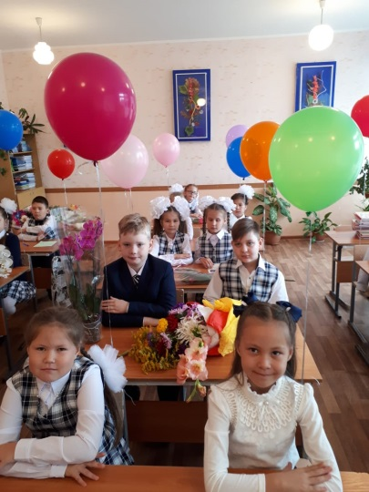**Учитель:** Сегодня у нас радостный праздник первый день после каникул. Поздравляю вас, ребята, с началом нового учебного года.

Пусть у нас в классе будет светло от желания множить свои знания и умения, тепло от доброго отношения друг к другу. А родителям желаю, чтоб вы запаслись терпением на целый год и помогали нам преодолевать горы новых знаний.

Наш первый урок мы с вами начнем с разминки.

**Разминка:** (прошу детей и родителей образовать круг)

- Если вы по утрам с радостью идете в школу, **помашите правой рукой**

- Если вы цените в людях честность и порядочность, **сделайте шаг вперед**

- Если уверены в своих силах, **топните ногой**

- Если вас волнует судьба нашей страны, **хлопните в ладоши**

- Если вы считаете себя патриотами своей Родины, **поднимите обе руки вверх**

- Если вы верите в то, что наша страна займет достойное место в мире, **протяните обе руки вперед**

- Если вы верите, что будущее страны зависит от вас, **возьмитесь за руки**

**Учитель:** Хорошо, присаживайтесь пожалуйста. Мне хочется ,чтоб сегодня вы особенно были внимательны, находчивы, а главное – чтобы вы показали, как вы знаете свою Республику Казахстан.

А для того, чтобы узнать, о чем пойдет речь, нужно отгадать загадку:

*Здесь родился и живешь,*

*Уезжаешь и скучаешь,*

*Как зовут это место, знаешь?* **РОДИНА**

Давайте охарактеризуем нашу страну, используя первые буквы слова **КАЗАХСТАН**.

К- красивая

А-авторитетная

З-замечательная

Х-хорошая

С-сильная

Т-толерантная

А-активная

Н-независимая.

А я вас приглашаю принять участие в интеллектуальной игре «Менің Отаным – Қазақстан!». В этой игре мы увидем на сколько хорошо вы знаете историю, культуру и знаменительные даты РК. Для начало я хотела бы разделить вас на три группы:

1. **«Болашак» - «Будущее»**
2. **«Патриоттар» - «Патриот»**

Каждый правильный ответ будет оцениваться звездочкой, у вас есть сигнальные круги, пожалуйста поднимайте их чтобы ответить.

**1 тур «Патриот своей Родины»**

**1 задание.** Разгадайте аннаграмы.

**ГФАЛ –** флаг, **БЕРГ –** герб, **НИМГ –** гимн, **ЛОСЦИТА –** столица.

Молодцы!

Следующее **задание 2.** Продолжите предложение:

1. Казахстан это - ..... **(Государство)**
2. Столица Казахстана - ..... **(Астана)**
3. Главы государства - **......(Президент)**
4. Как зовут Президента нашей страны? **(Н.А.Назарбаев)**
5. Какой язык является государственным? **(казахский язык)**
6. Какая песня исполняется стоя? **(Гимн РК)**
7. Птица, которая изображена на флаге? **(орел)**
8. Назовите название праздника в день весеннего равноденствия? **(Наурыз)**

**Учитель:** Любить и защищать нашу Родину – это зничит быть патриотом. Молодцы! Вы настоящие Патриота своей Родины.

**2 тур «Подумай и переведи»**

В этом туре мы узнаем, как хорошо вы владеете государственным языком. Ваша задача, представленные слова перевести на казахский язык. От каждой команды я приглашаю по одному участнику, чтоб было честно он вытянет два слова своей команде (последнее весит на доске).

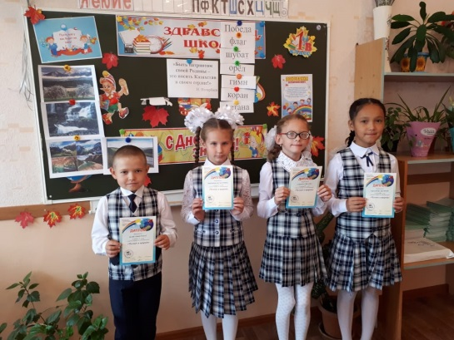Родина **– ОТАН** Государство – **МЕМЛЕКЕТ**

Язык – **ТІЛ** Семья – **ОТБАСЫ**

Народ – **ХАЛЫҚ, ЕЛ** Дружба - **ТАТУЛЫҚ**

**РОДНАЯ ЗЕМЛЯ – ТУҒАН ЖЕР** (на доске дополнительная звездочка)

**Учитель:**  Вы настоящие знатоки своей Родины!

В стране происходят добрые перемены, вселяющие радость и надежду в сердца казахстанского народа. Так и наша столица расцвела будто весенний цветок радуя взоры всех людей своим величием и красотой.

Казахстан – единое многонациональное государство. Его населяю, кроме казахов, представители еще 120 наций и народностей: русские, украинцы, ингуши, татары, белорусы, немцы и др. И все люди в нашей стране равноправны: женщины и мужчины, молодежь и старики, люди любой национальности.

Молодцы!

Ответьте на такой вопрос: как называется казахская национальная игра на лошадях? Правильно – «БАЙГА».

**3 тур «БАЙГА»** .

В этом туре я буду задавать вопросы. Участник поднявший первый сигнальный круг и правильно ответивший на вопрос получает звездочку. Если ответ неправильный отвечает следующий участник. Принимается только один ответ.

- Внимание вопрос.

1. Какой праздник в Казахстане отмечают 1 декабря? **(День Президента)**

2. Какой праздник в Казахстане отмечают 22 сентября? **(День языков)**

3. Наш президент Н.А. Назарбаев поставил перед нами задачу говорить на 3-х языках, На каких? (Казахский, русский, английский.)   
4. Священная книга у мусульман (Коран)

5. Самая первая книга ученика? **(Азбука – Букварь)**

6. Первые слова, которыми мы начинаем день? **(здравствуйте, доброе утро)**

7. Перечислите слова вежливости? **(Здравствуйте, Доброе утро, До свидание, Простите, Извините, Пожалуйста, Спасибо)**

Молодцы! И с этим заданием вы справились.

Как вы думаете можете ли вы назвать себя патриотом?   
Давайте напишем синквейн на это слово

**ПАТРИОТ**

Смелый,активный.

Любит,защищает, охраняет свою страну.

**Патриотом** должен быть каждый!

Защитник.

А теперь я попрошу детей выйти и встать в круг. сейчас мы с вами поиграем в игру, которая называется «Хорошо!»

Вы должны все повторять за мной. И так поехали:

Хорошо, что солнце светит? **(изображаем солнце)**

Хорошо! **(хлопаем в ладоши)**

Хорошо, что ветер дует? **(изображаем ветер)**

Хорошо! **(хлопаем в ладоши)**

Хорошо, идти с друзьями? **(шагаем)**

Хорошо! **(хлопаем в ладоши)**

Хорошо, прижаться к маме? **(обнимаем себе)**

Хорошо! **(хлопаем в ладоши)**

Хорошо, в родном краю? **(разводят руки в стороны)**

Хорошо! **(хлопаем в ладоши)**

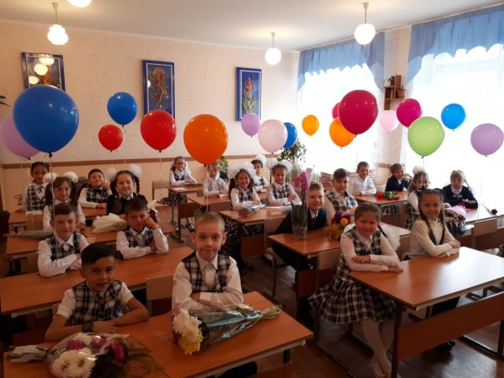Хорошо там, где наш дом? **(изображаем дом)**

Хорошо! **(хлопаем в ладоши)**

Хорошо, кружится в танце? **(кружатся)**

Хорошо! **(хлопаем в ладоши)**

Хорошо быть казахстанцем? **(выставляют большой палец)**

Хорошо! **(хлопаем в ладоши)**

**Мой Казахстан! Ты – Родина моя!**

**Твоих степей бескрайние просторы**

**Душой и сердцем я люблю.**

**Люблю твои серебряные горы.**